目录

1. Linus环境准备 3

1.1. 下载VMware并安装 3

1.2. VMware中安装”空电脑” 3

1.3. VMware”空电脑”中安装操作系统-CentorOS 9

1.4. 第一次启动CentorOS的初始化配置 22

第一次会让你创建一个非root的默认用户，创建即可 22

2. CentorOS中安装VMwareTools 24

3. CentorOS中设置共享目录 27

4. CentorOS中设置屏保 28

5. Linus静态ip网络相关的配置和SecurityCRT的连接 29

5.1. 配置虚拟网络 29

5.2. 配置静态ip 30

5.3. 修改ifcfg-etho文件中的配置 30

1、切换root用户(su=switch user) 30

2、进入到ifcfg-etho文件中 30

3、重启network检验,若报错，重启linus 31

4、在linus打开浏览器能连网 32

5.4. SecurityCRT的配置和连接 32

1、中文乱码的处理 32

2、便捷操作设置(选择即复制、右键即黏贴、ctrl+单击打开链接) 33

# Linus环境准备

## 下载VMware并安装

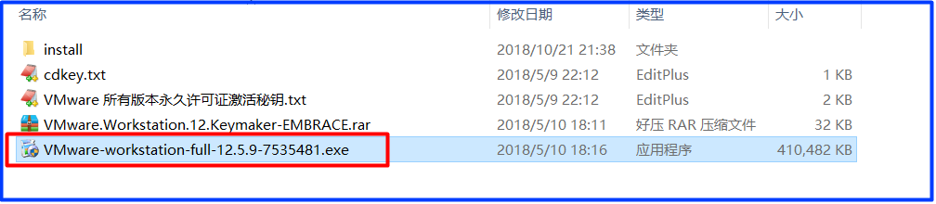

## VMware中安装”空电脑”

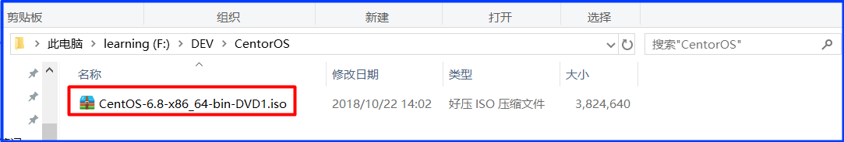

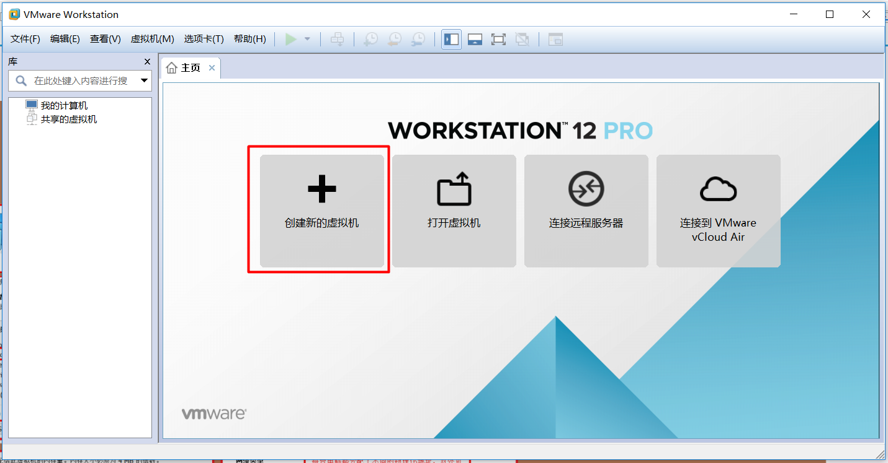

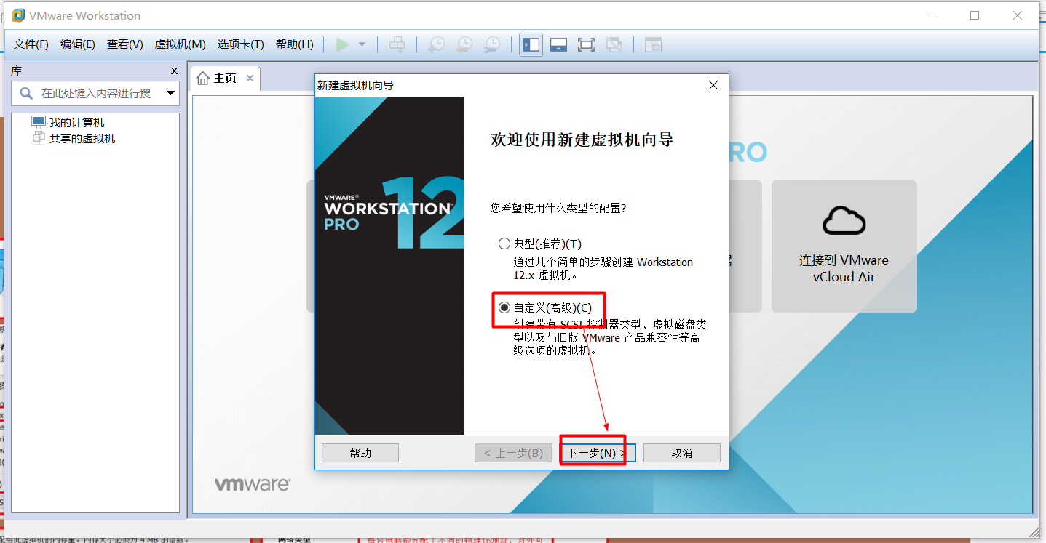

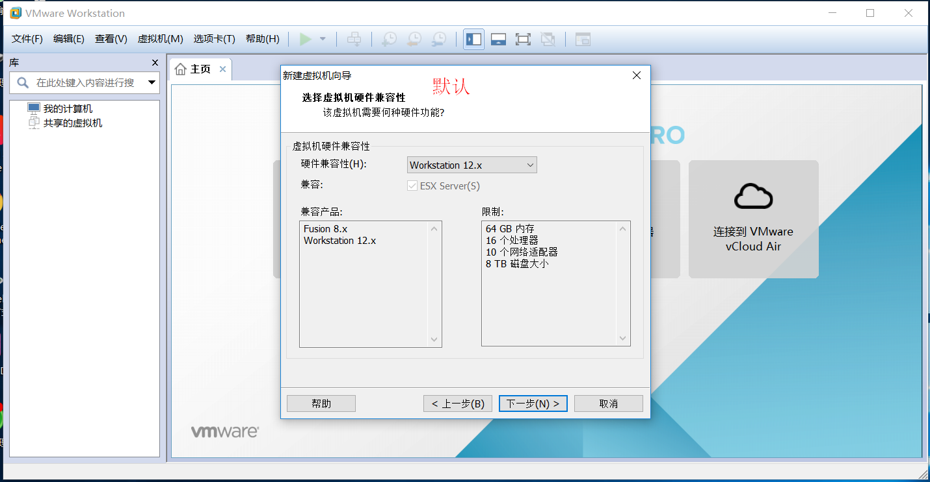s

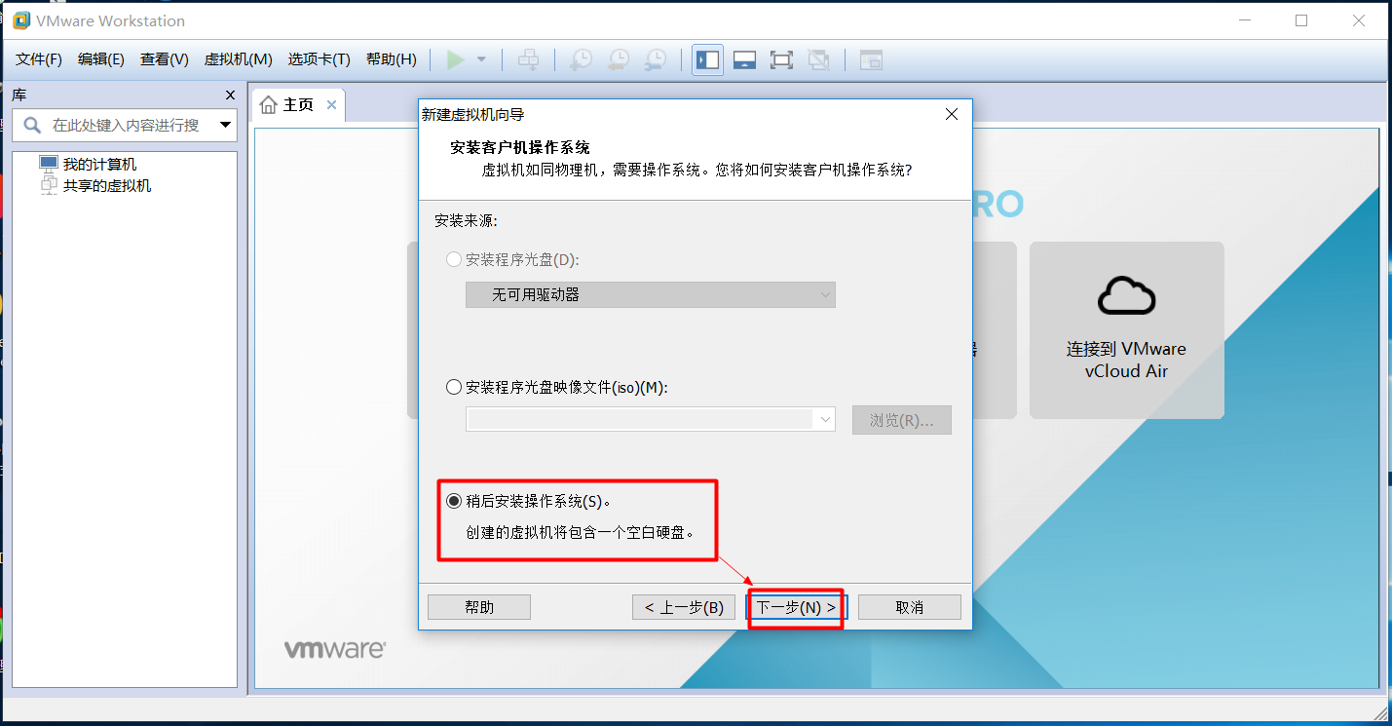

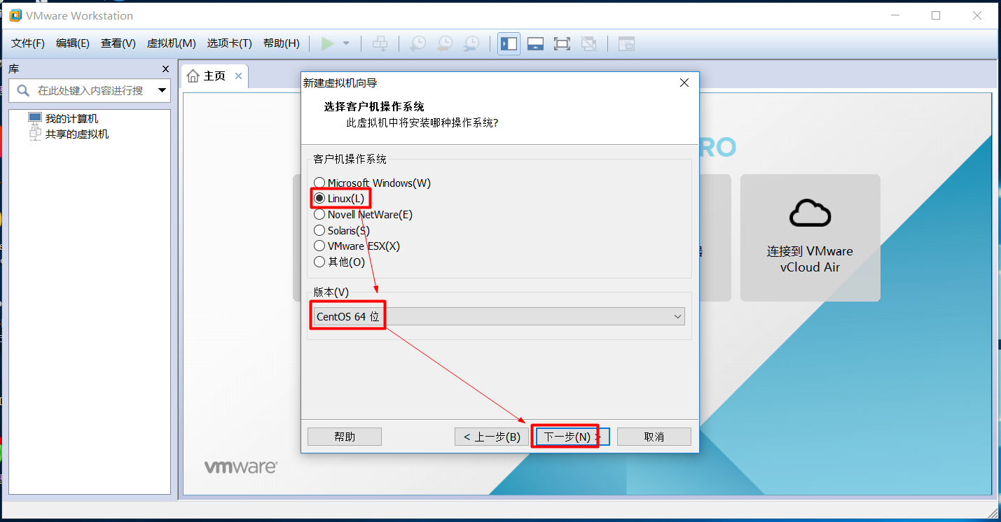

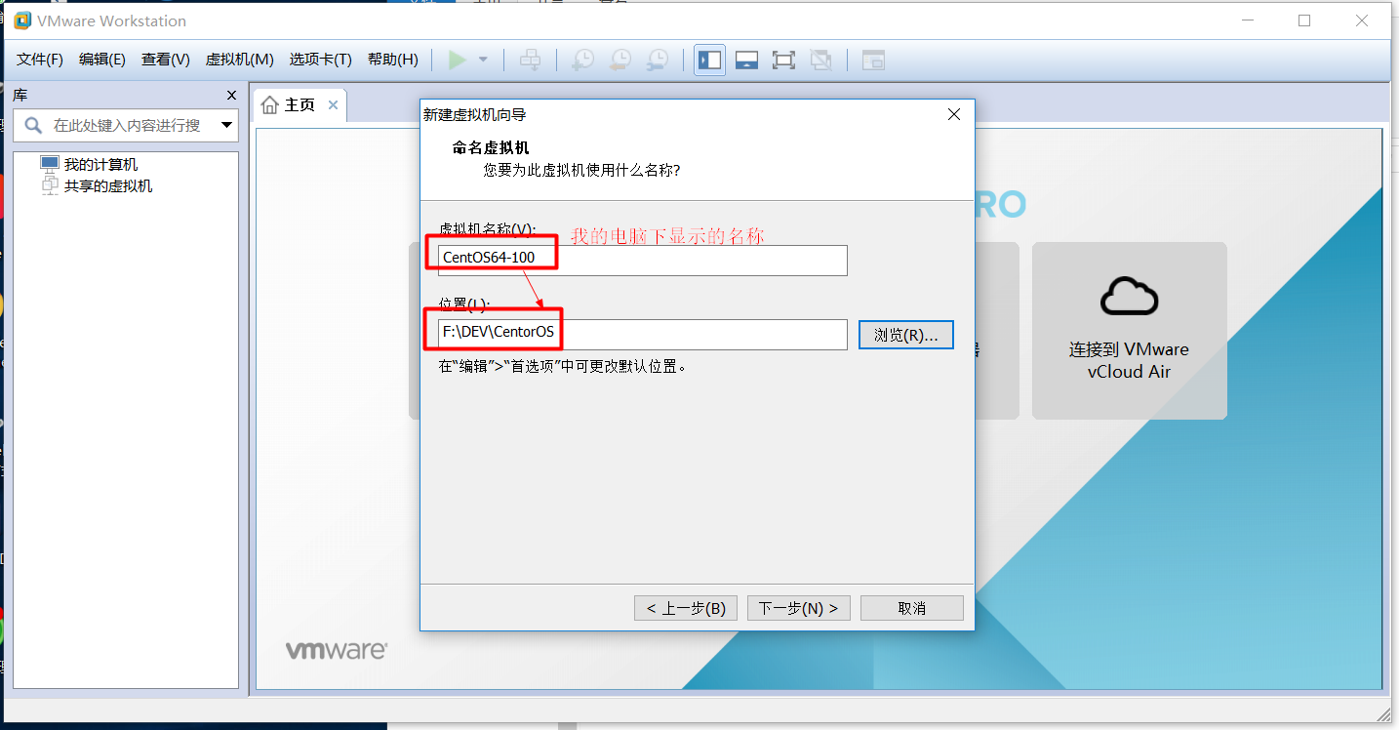

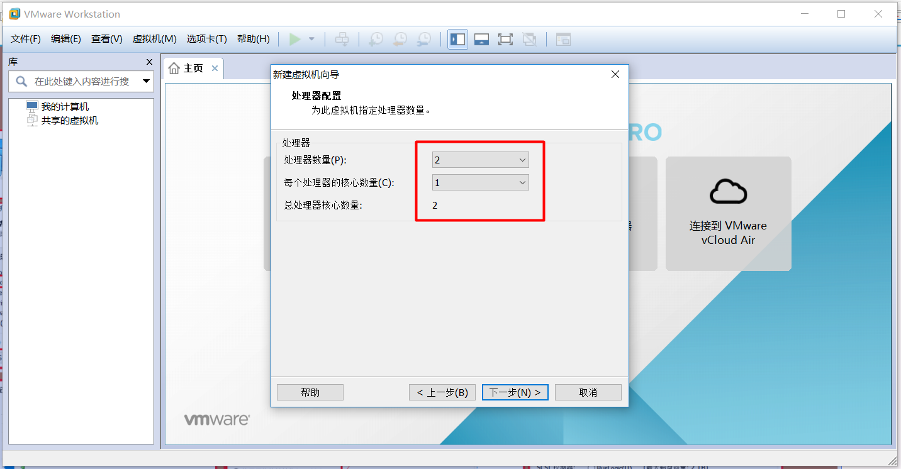

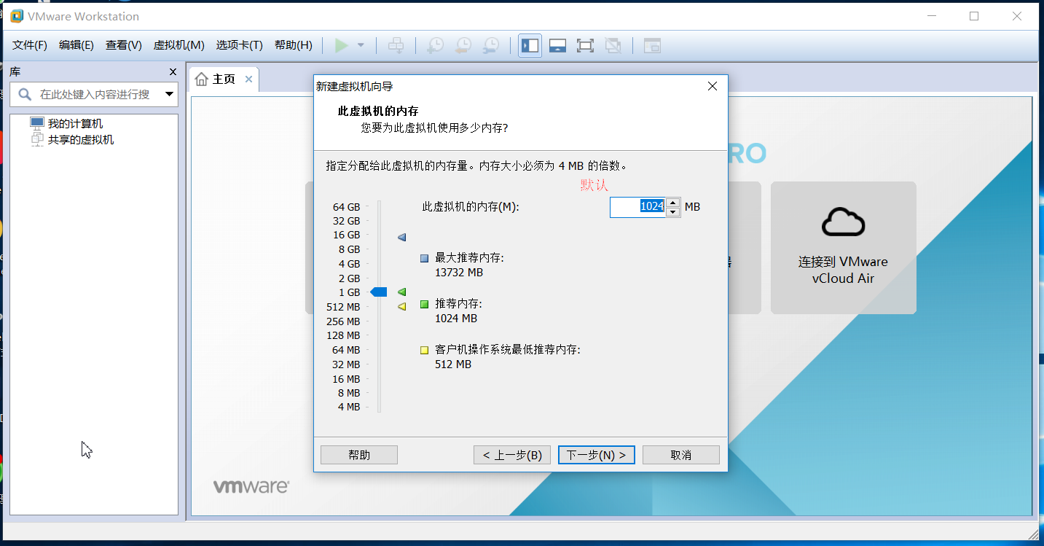

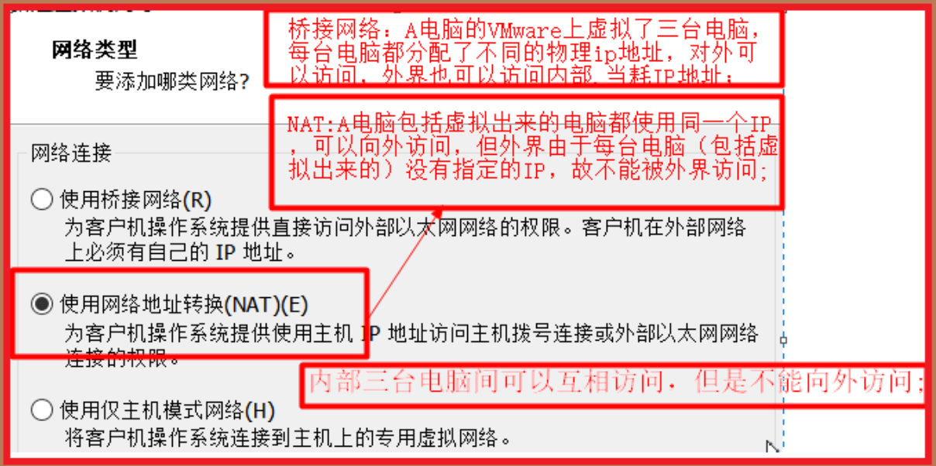

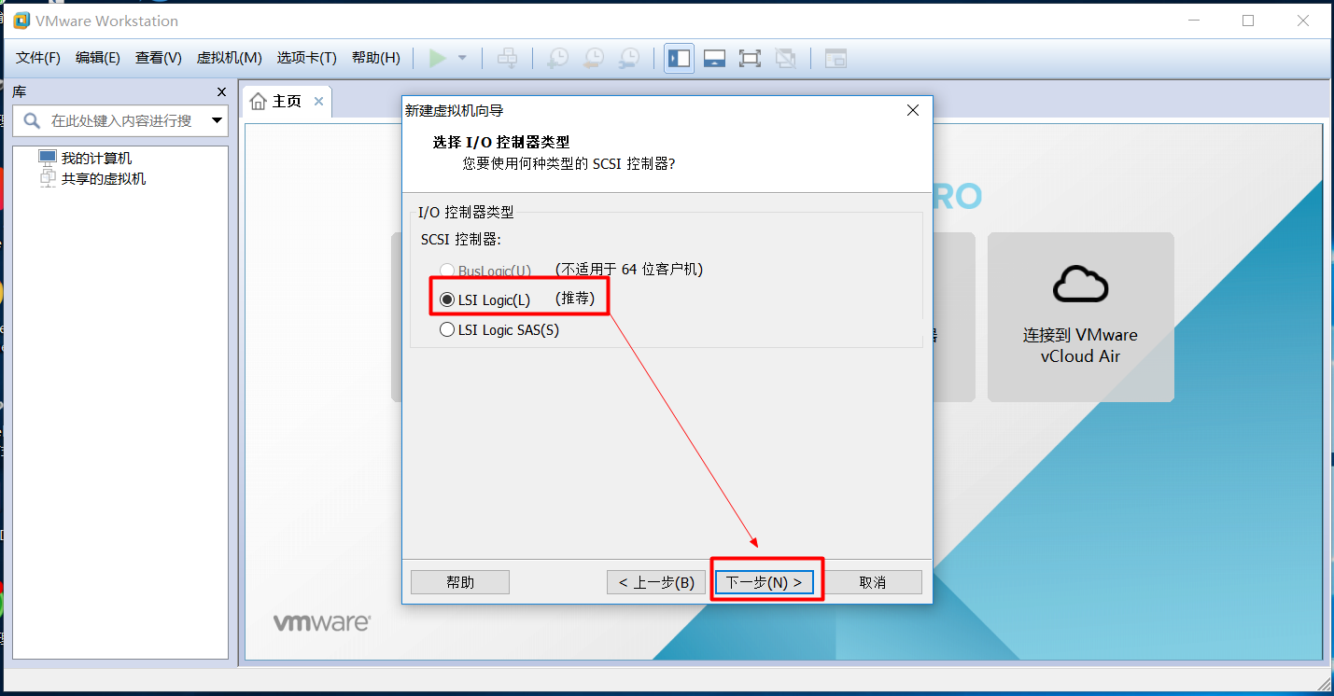

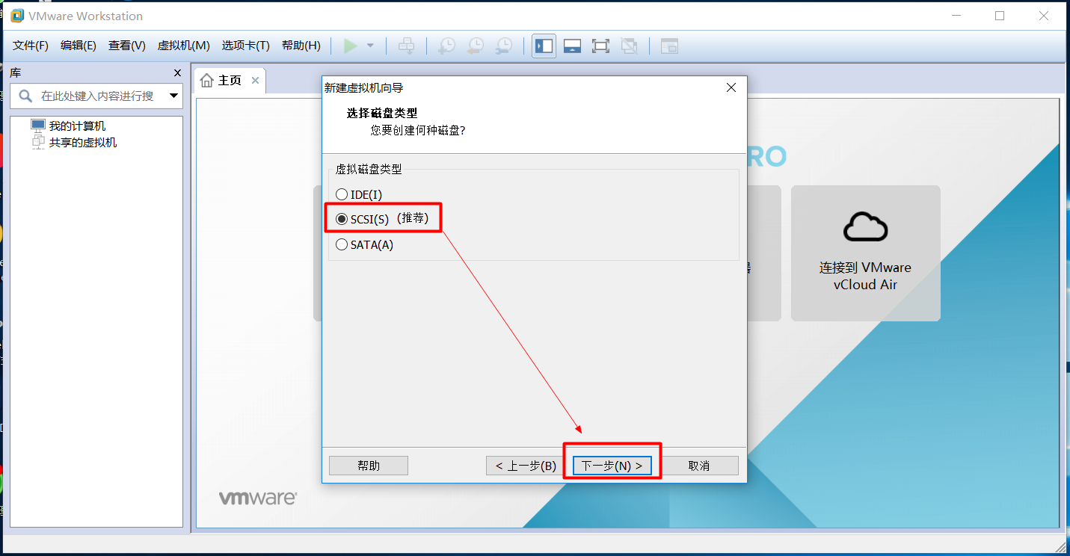

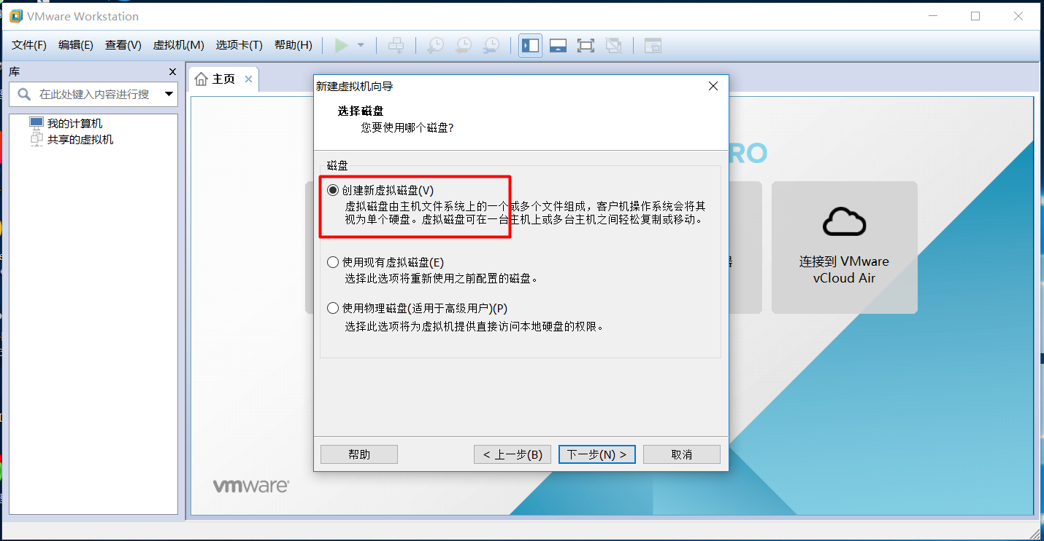

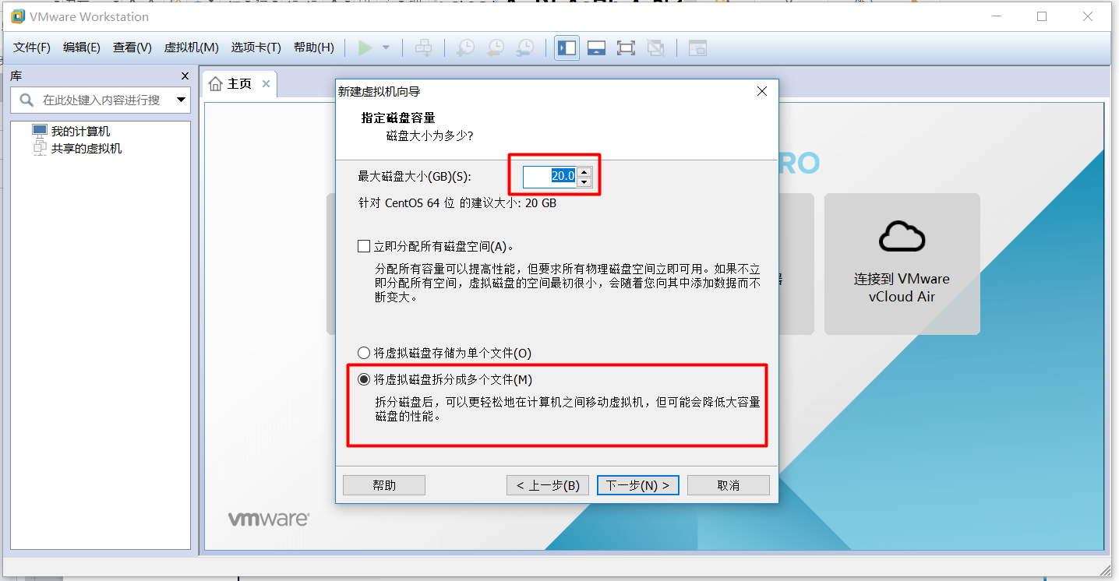

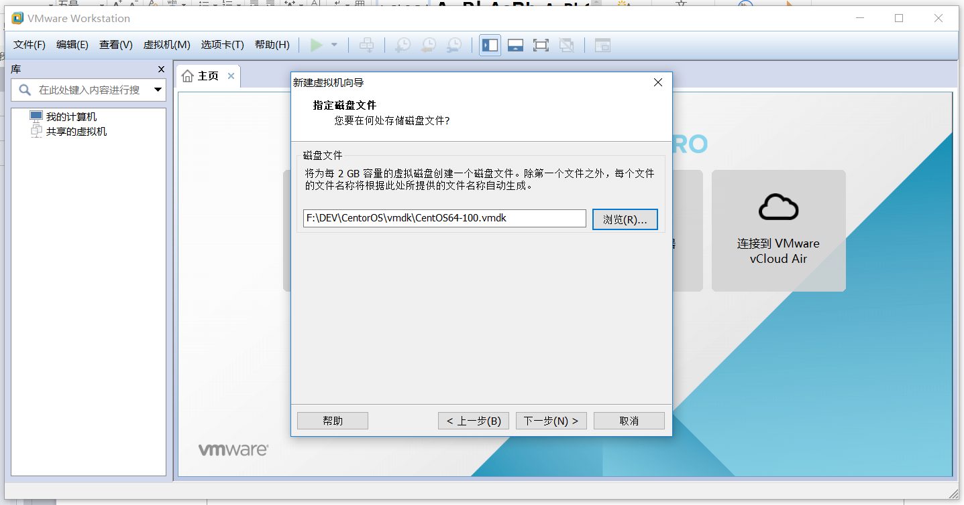

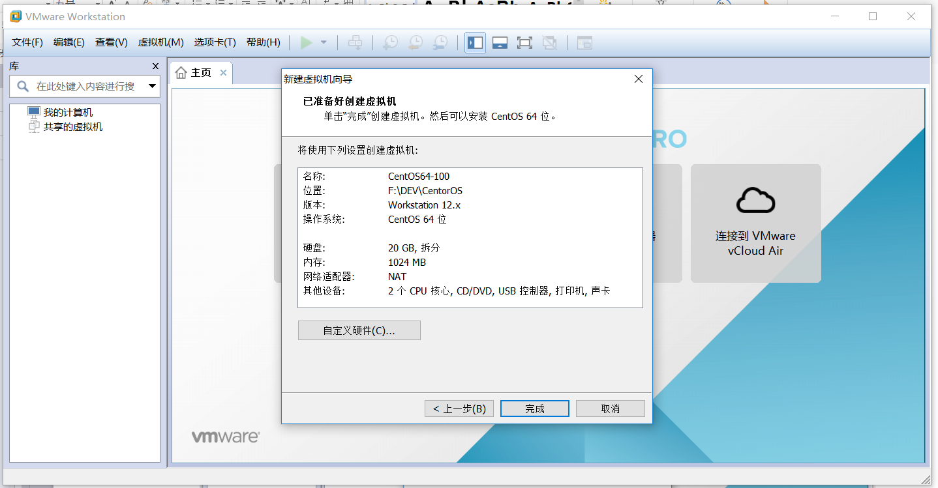

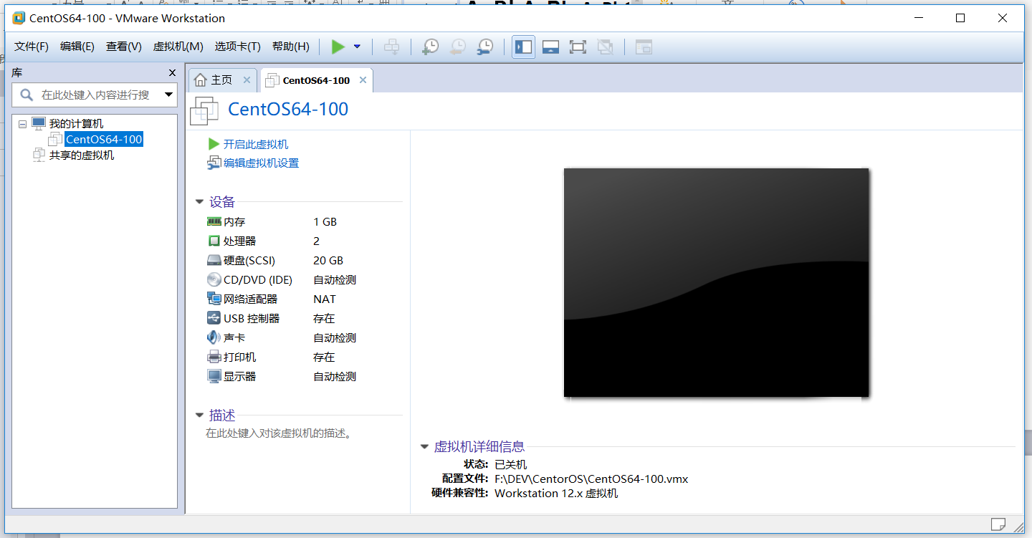

## VMware”空电脑”中安装操作系统-CentorOS

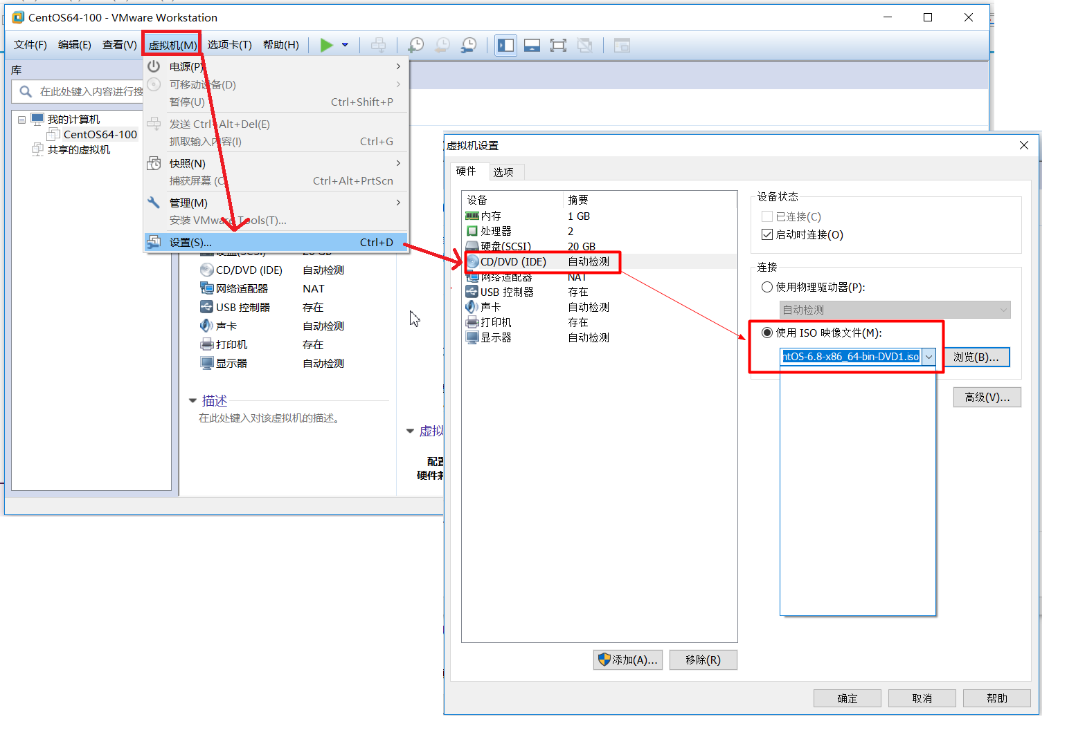

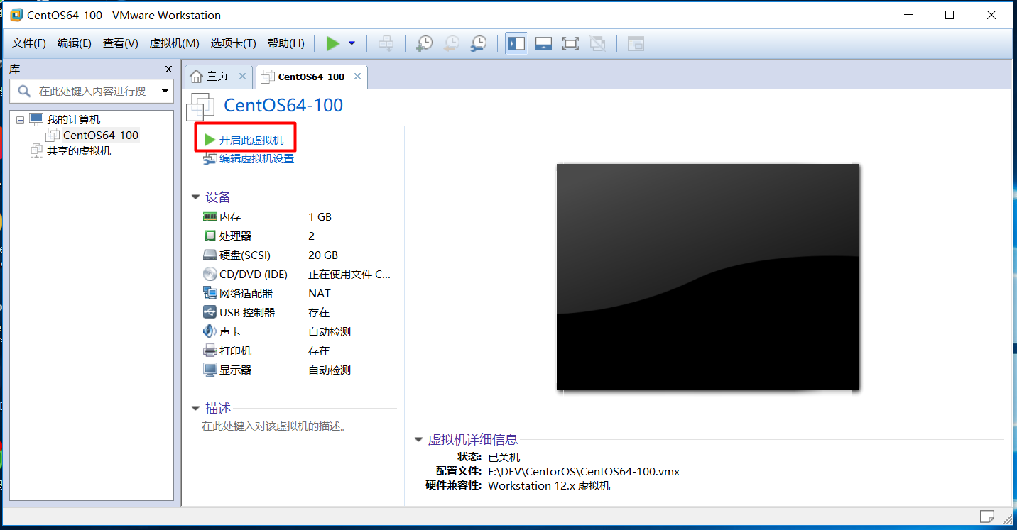

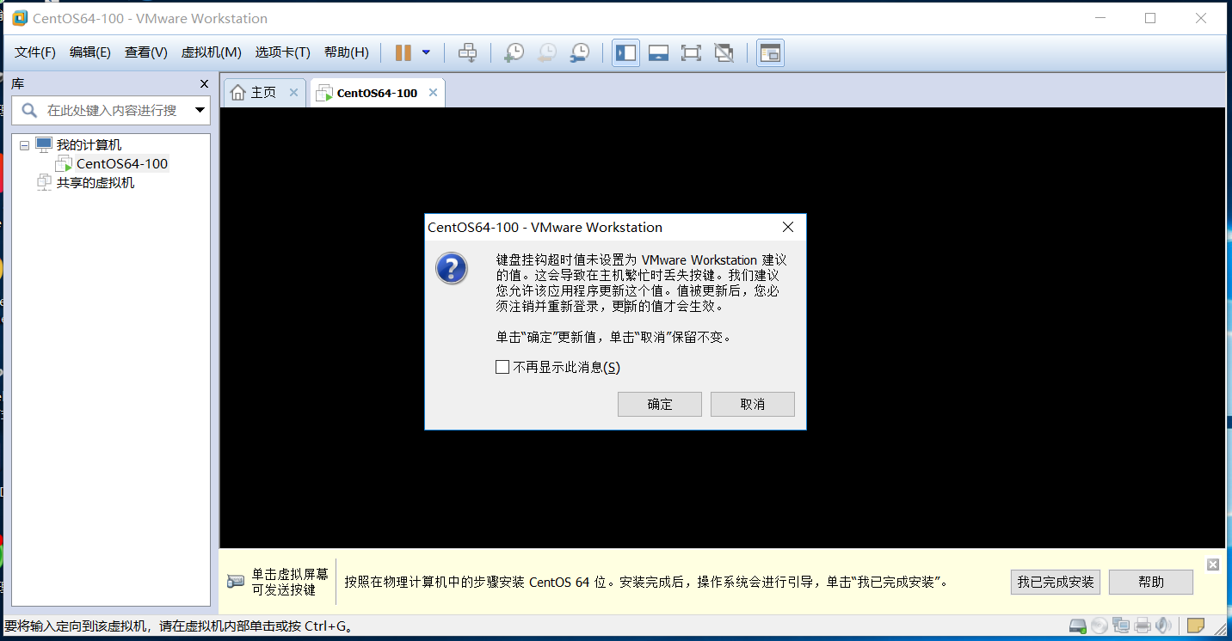

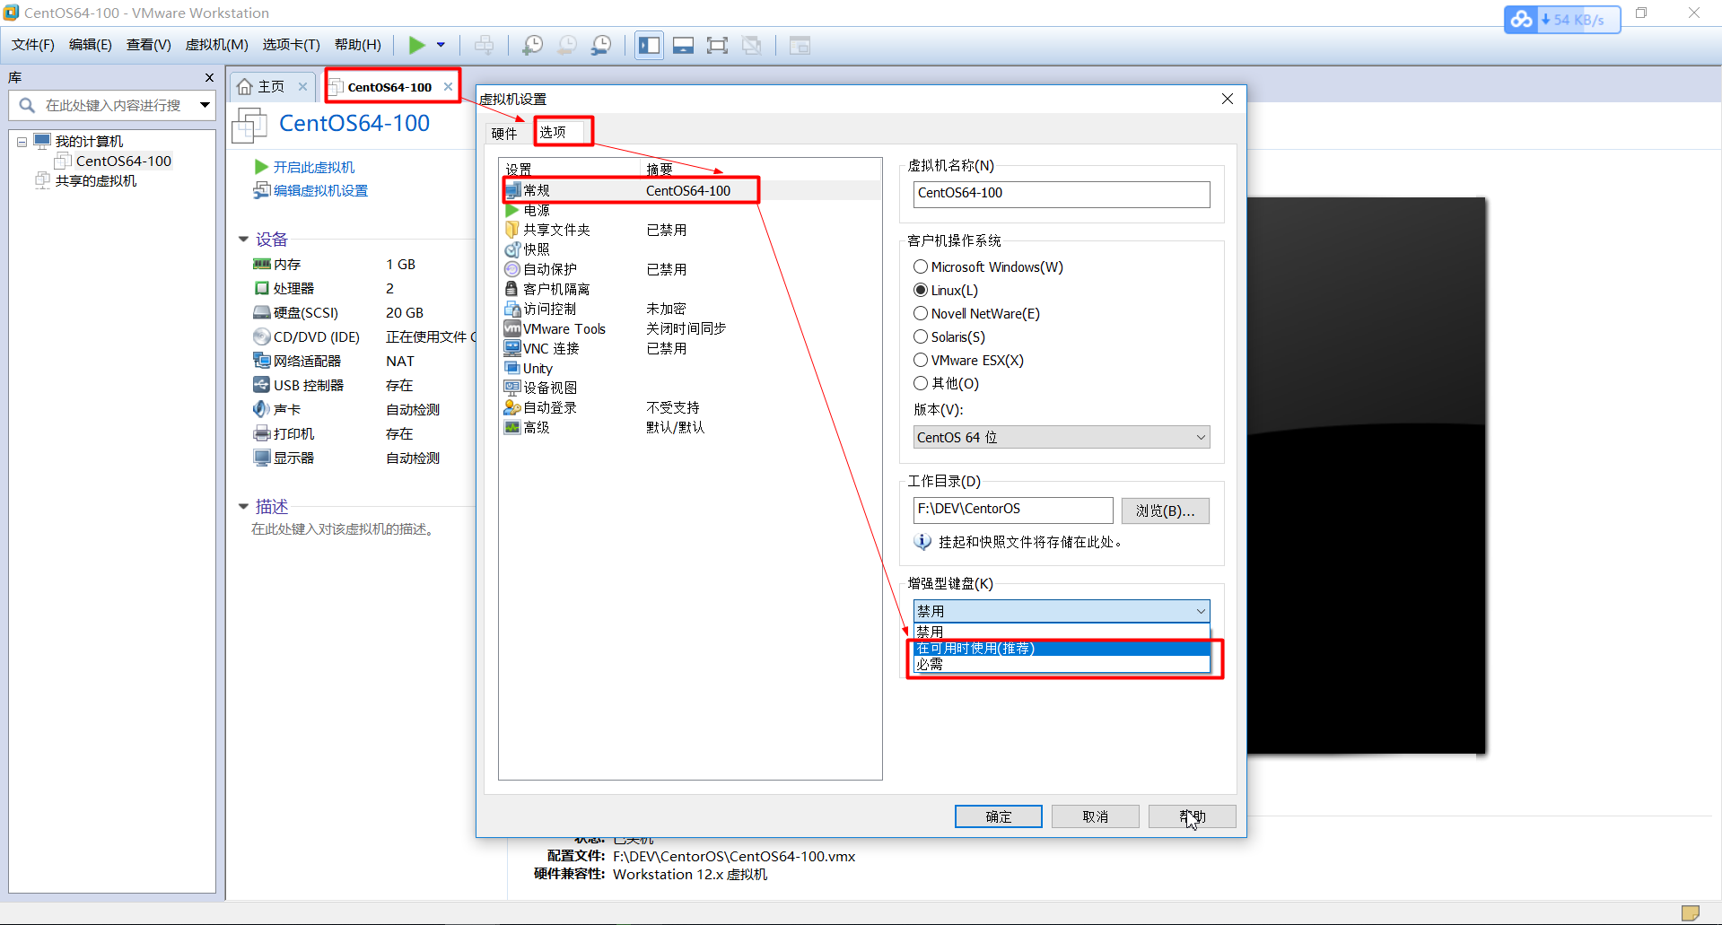

Alt+Ctrl鼠标从光标从虚拟机中出来

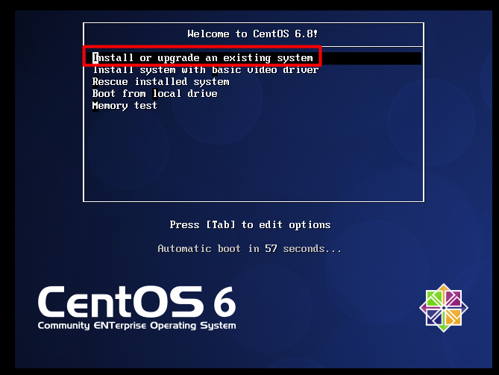

不测试，直接Skip

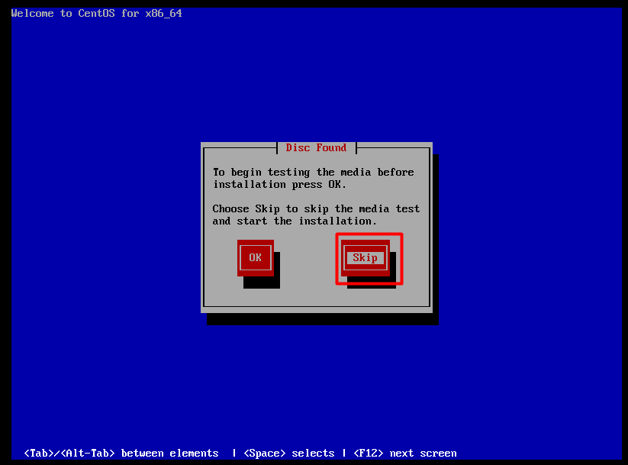

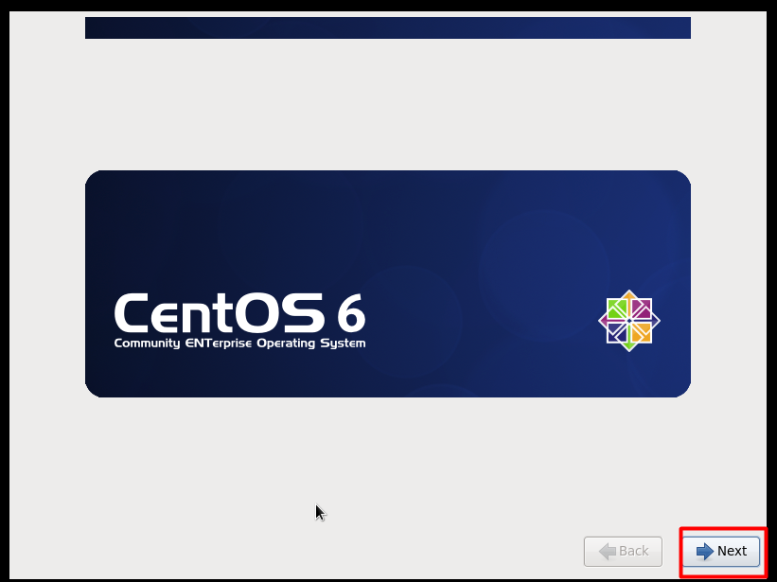

安装过程当中当然用中文简体作为文字向导

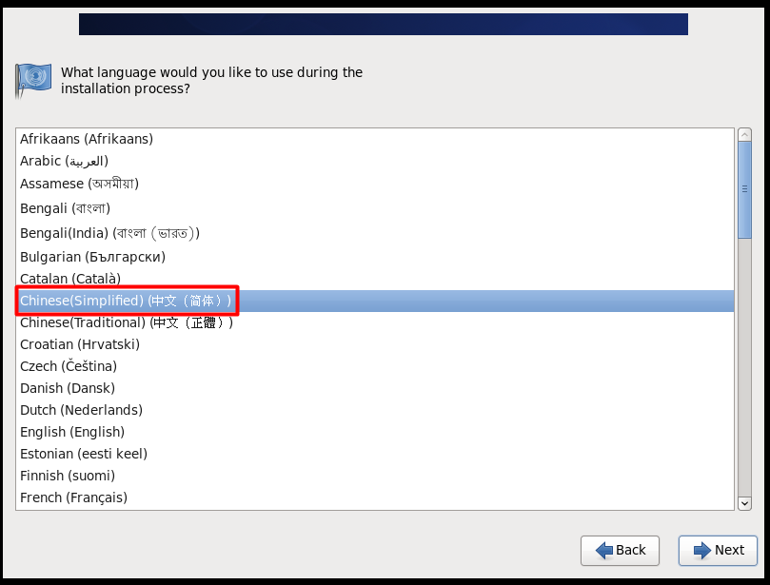

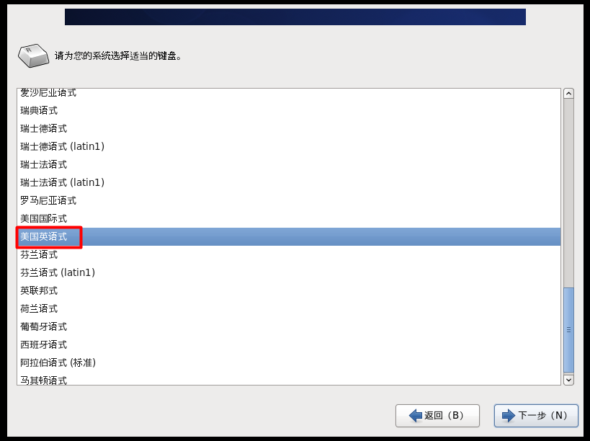

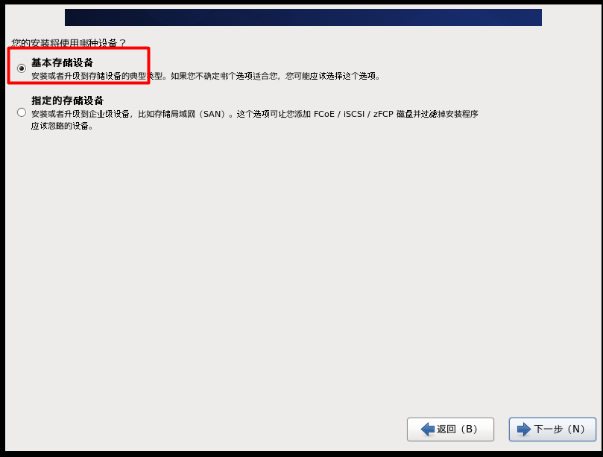

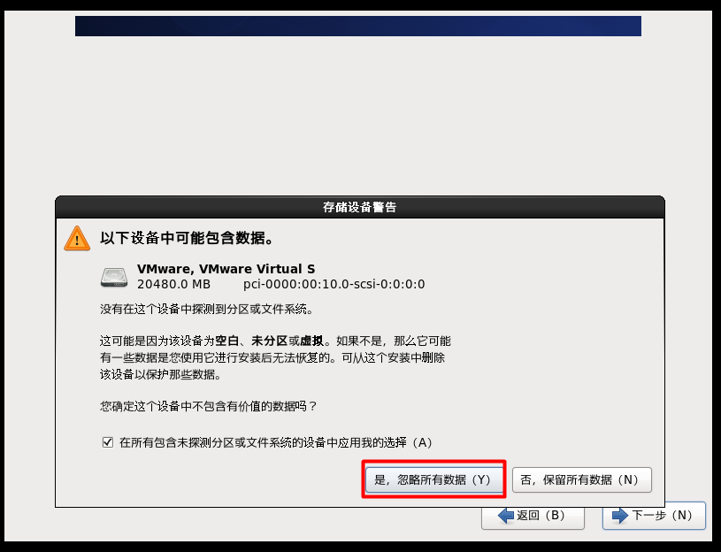

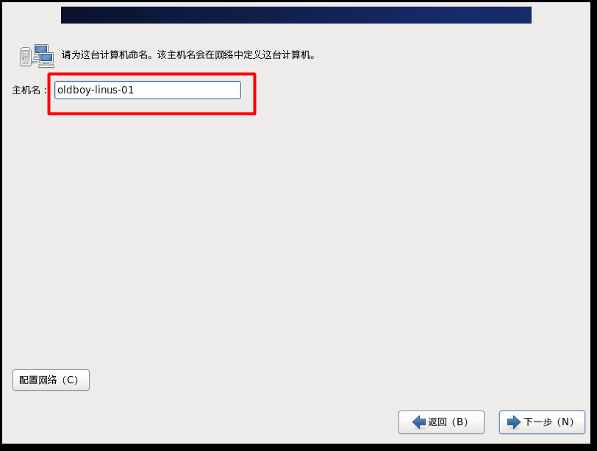

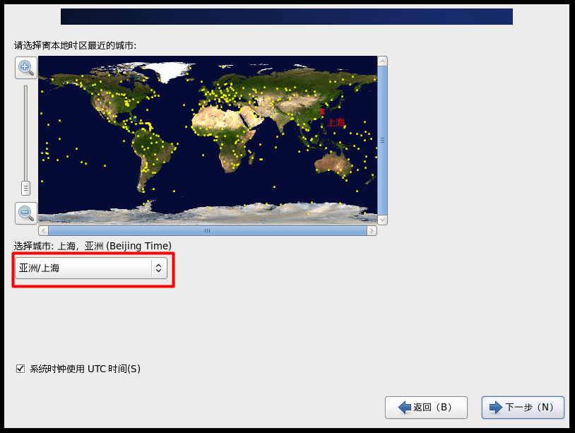

设置根用户密码

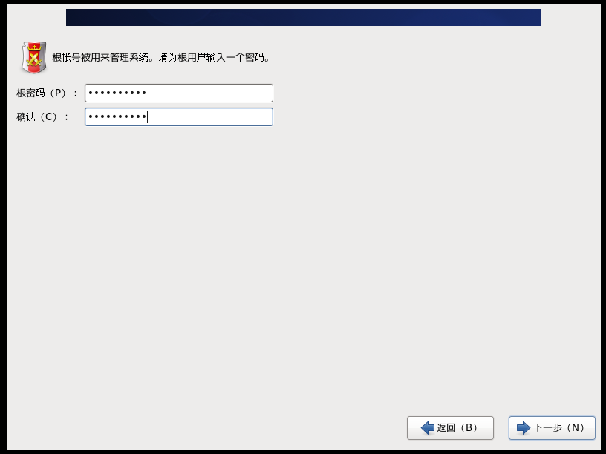

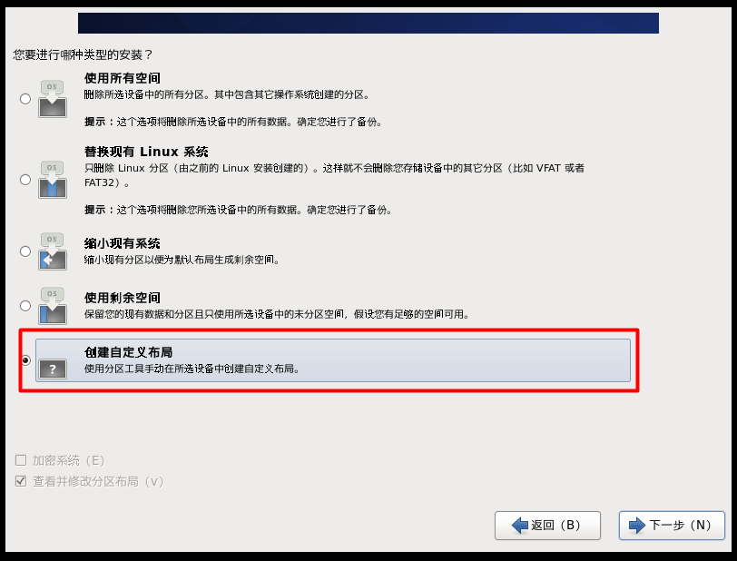

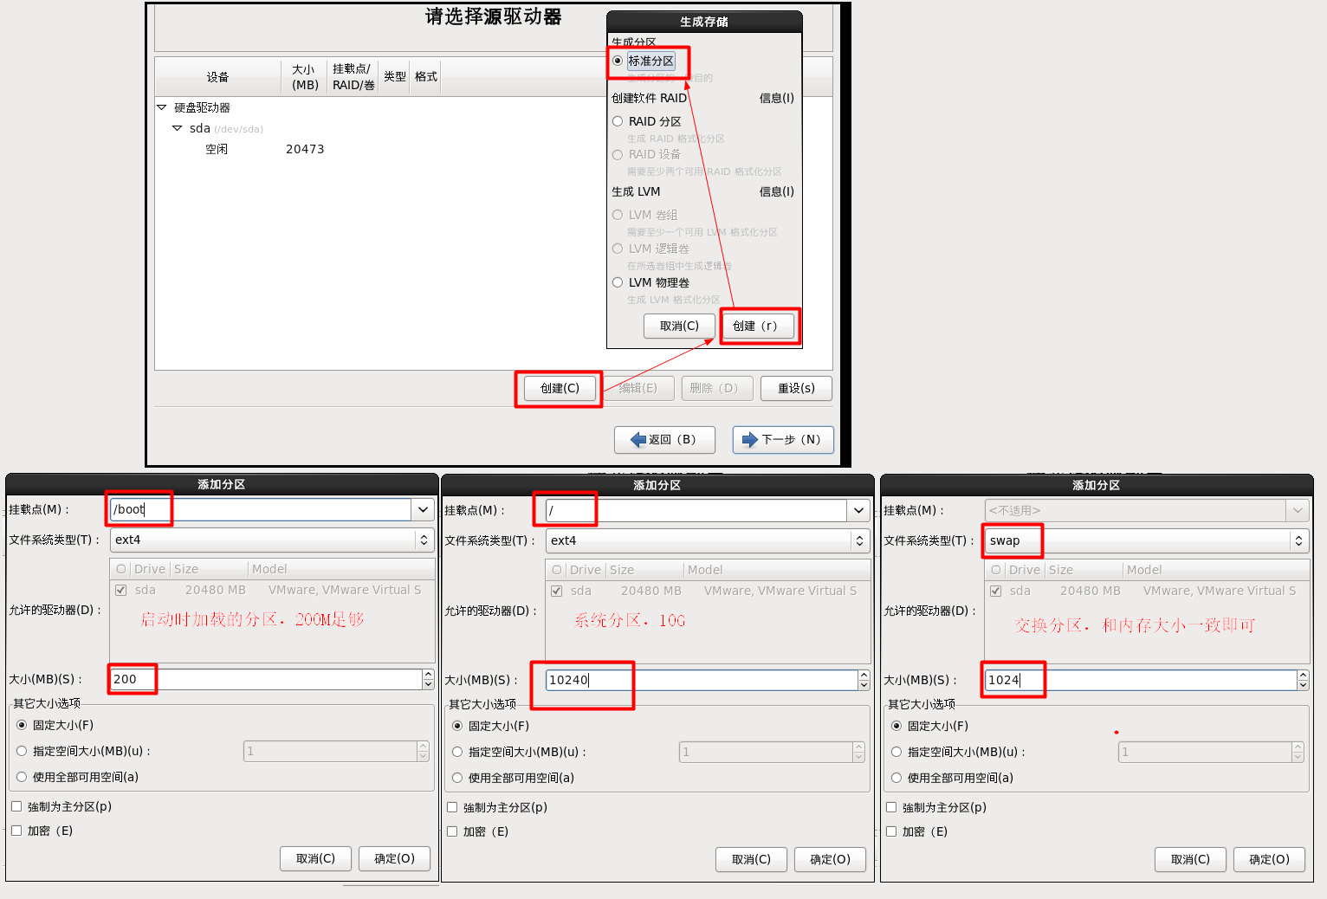

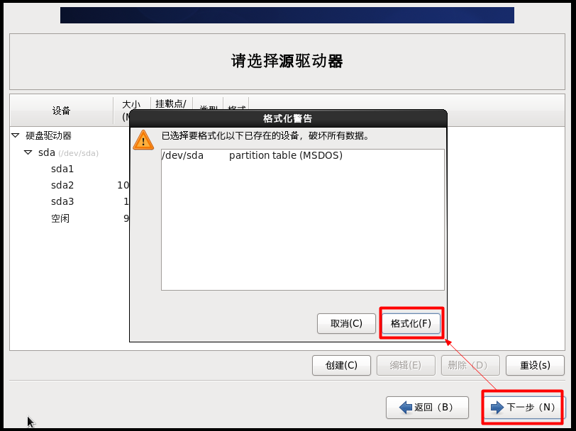

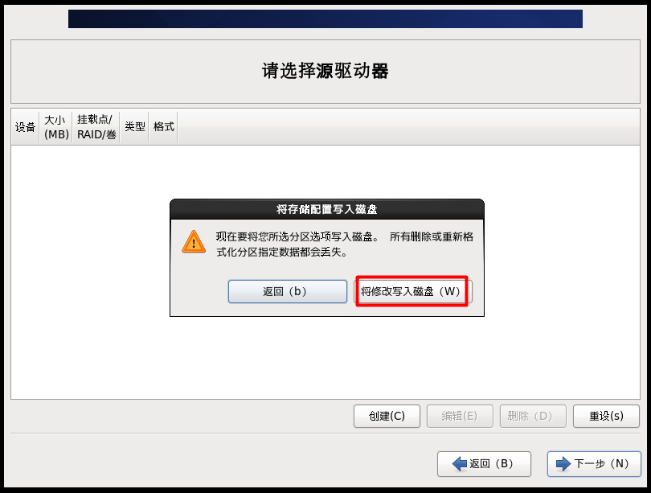

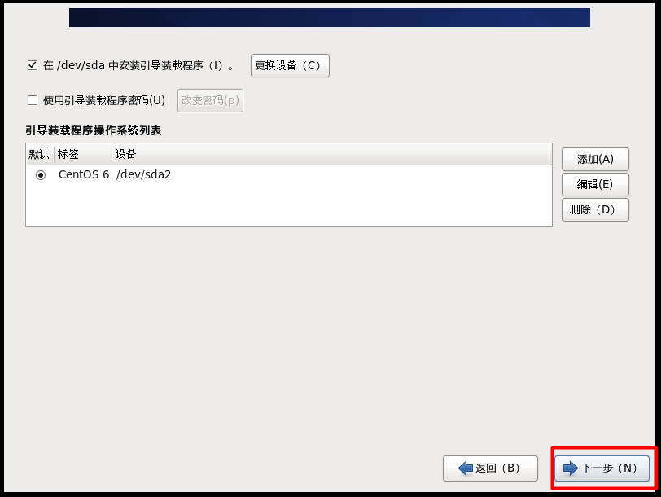

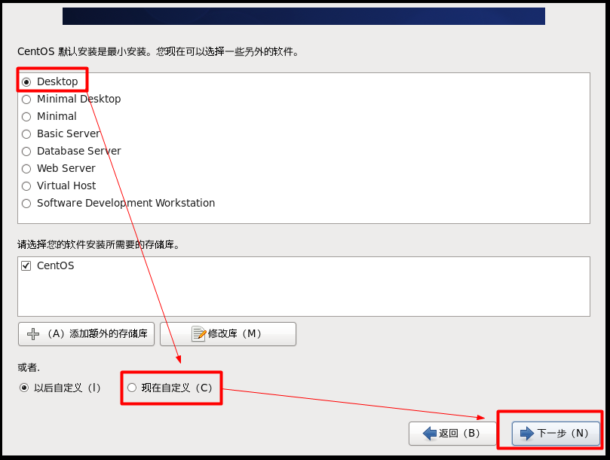

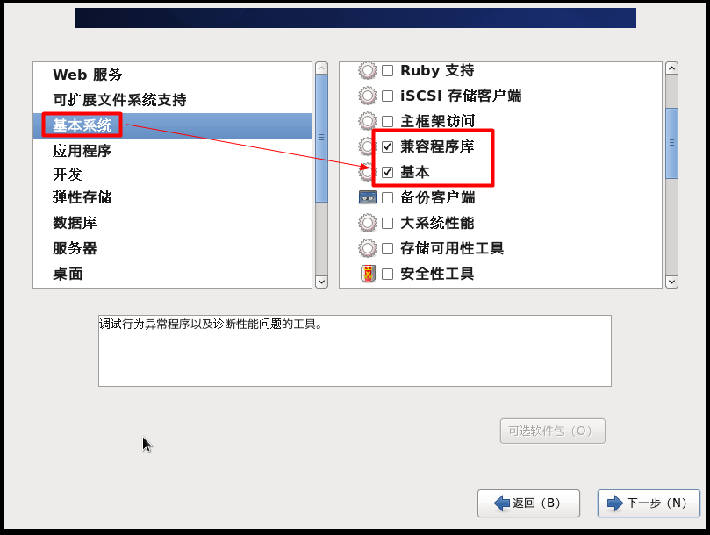

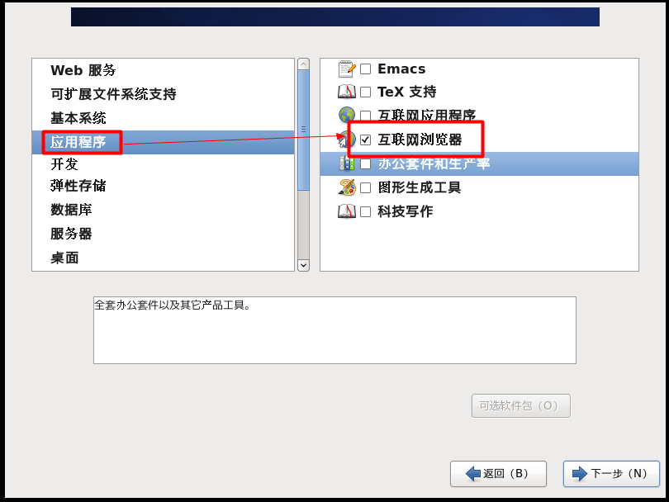

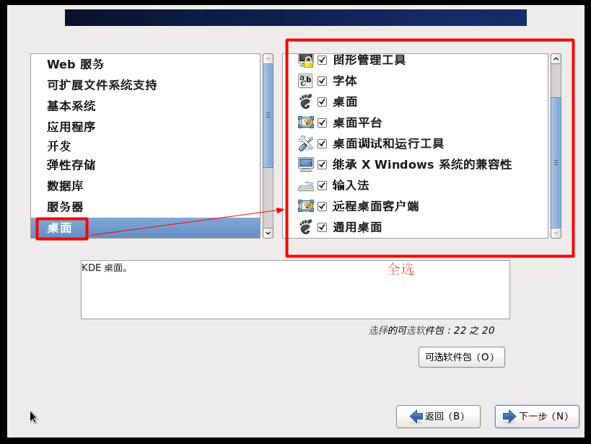

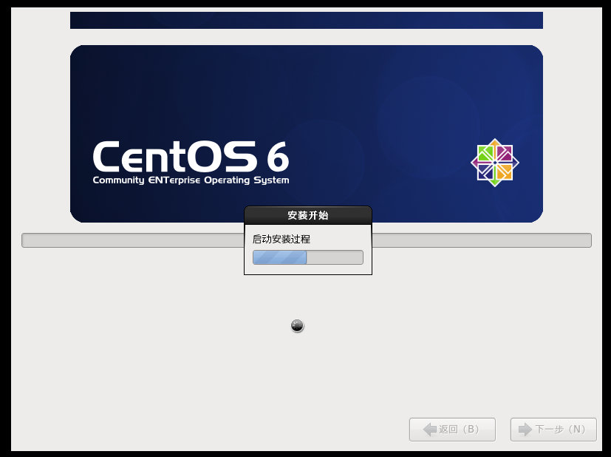

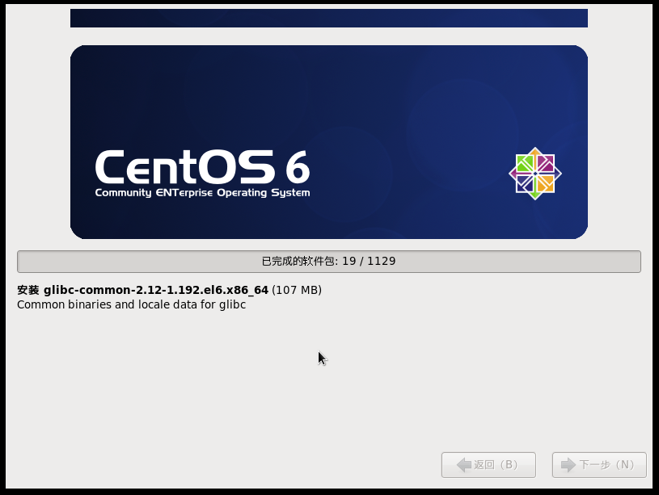

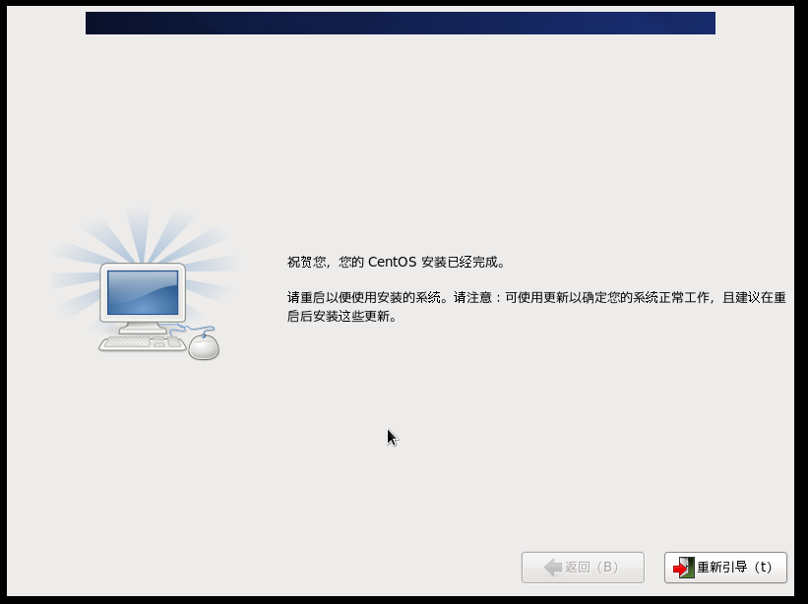

## 第一次启动CentorOS的初始化配置

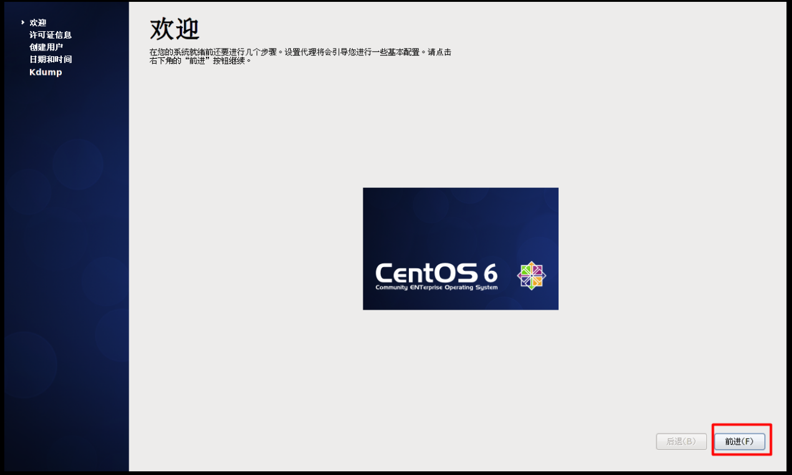

第一次会让你创建一个非root的默认用户，创建即可

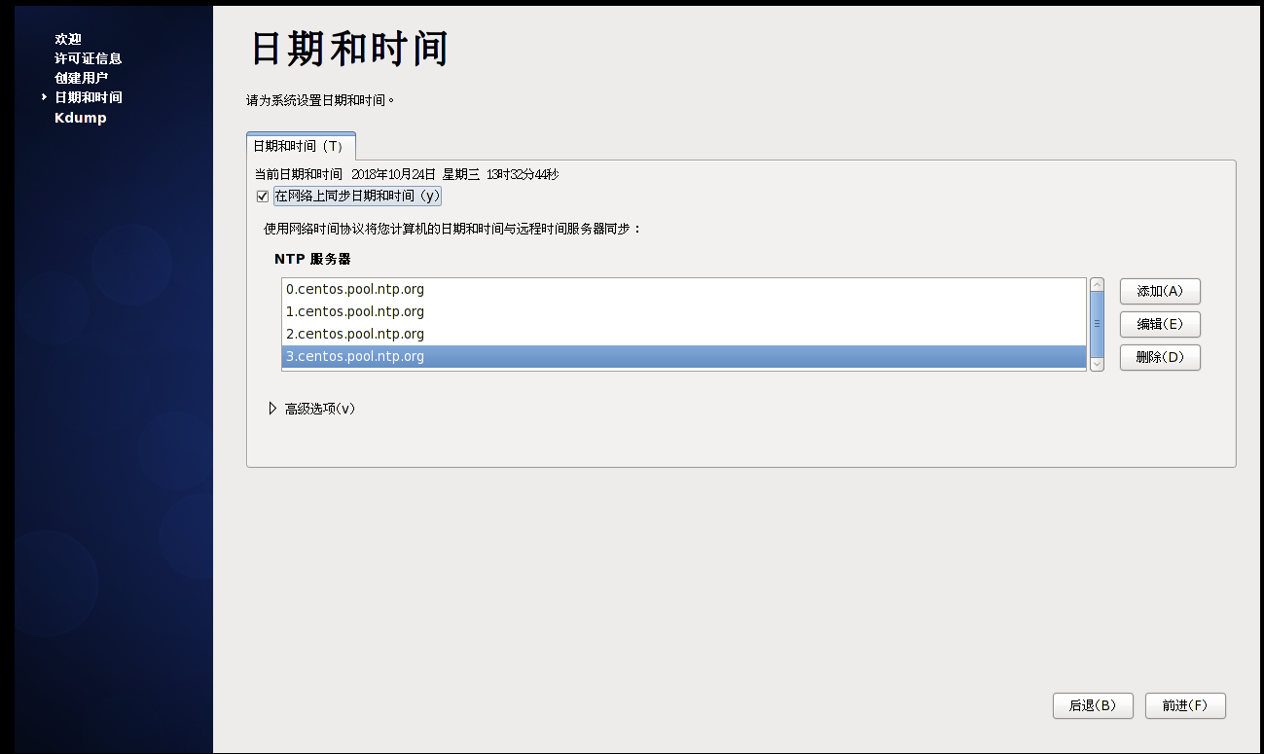

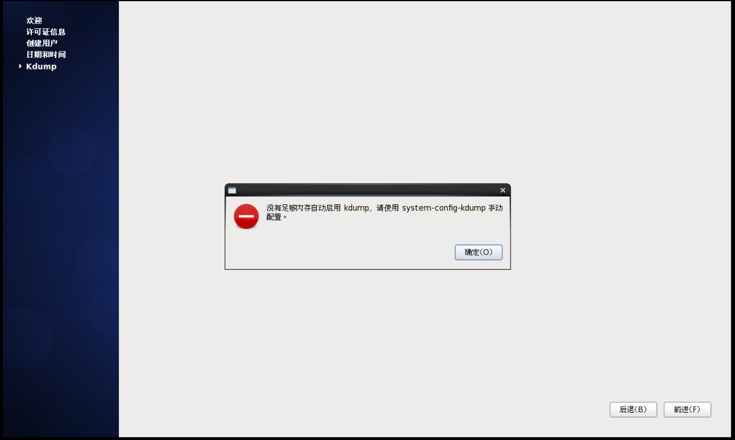

忽略上图错误，进入后，输入system-config-kdump,重新载入->输入内存->应用，最后重启linus

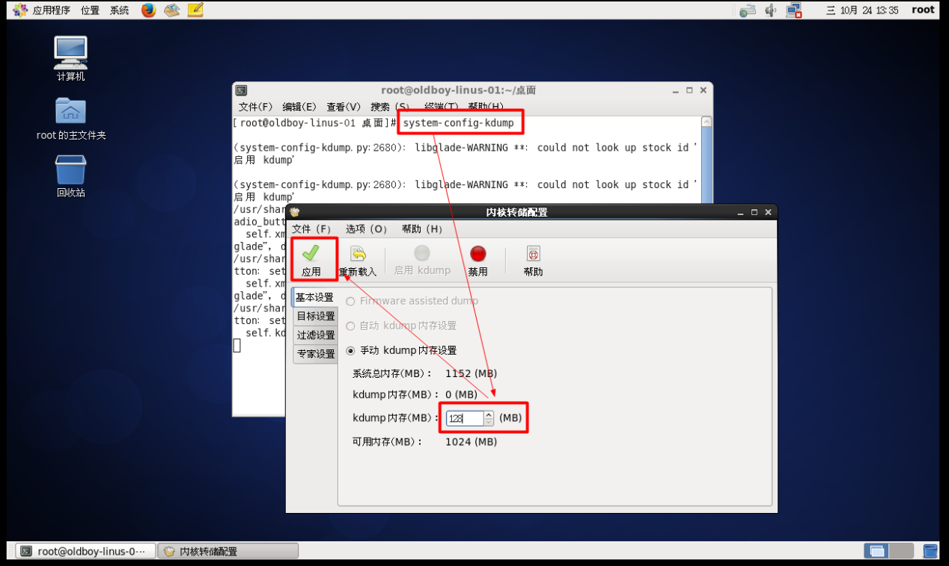

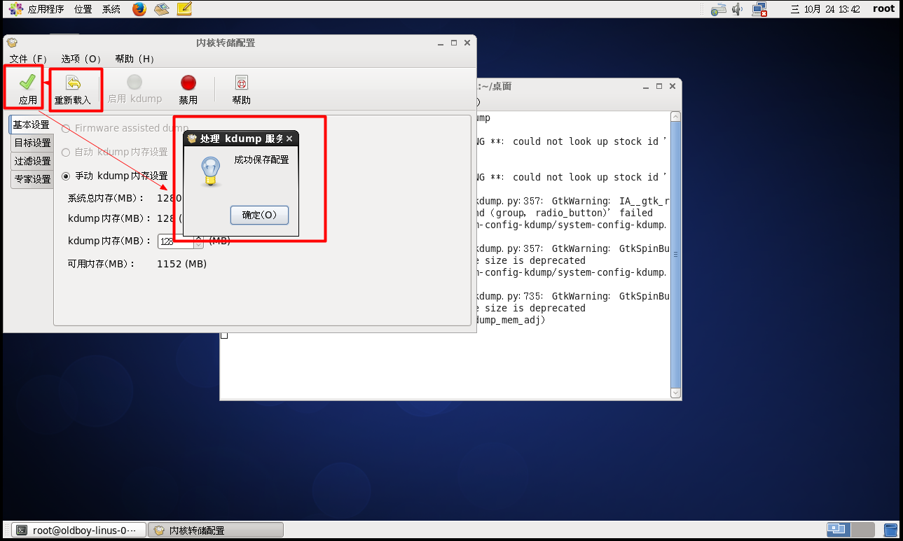

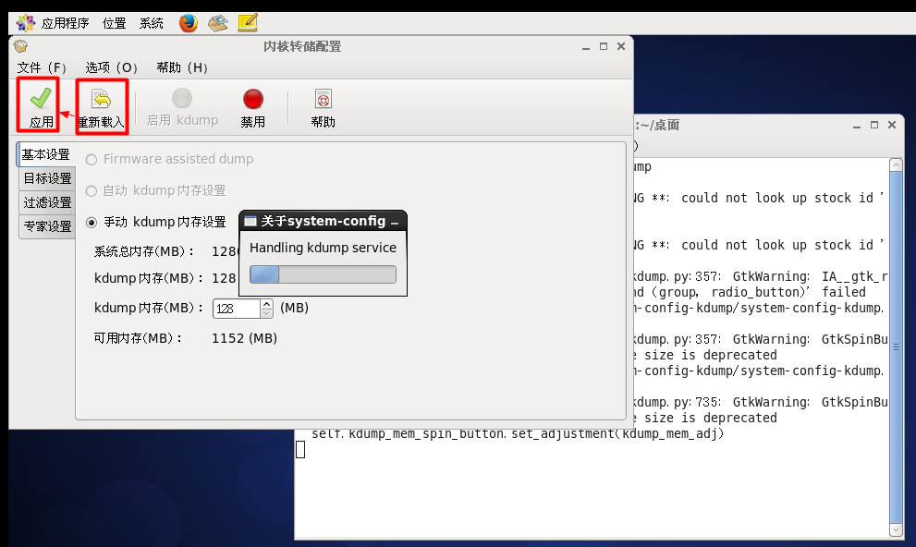

# CentorOS中安装VMwareTools

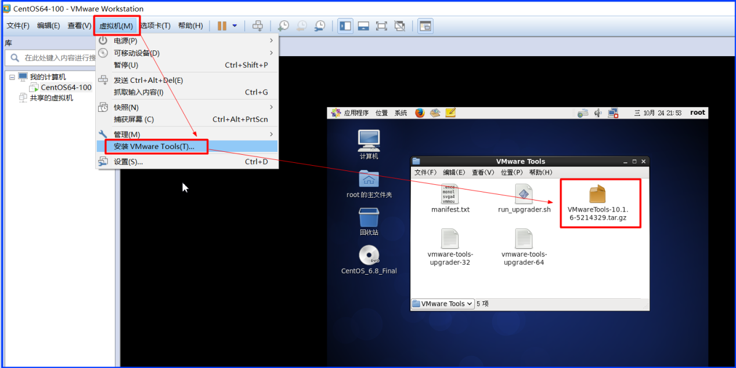

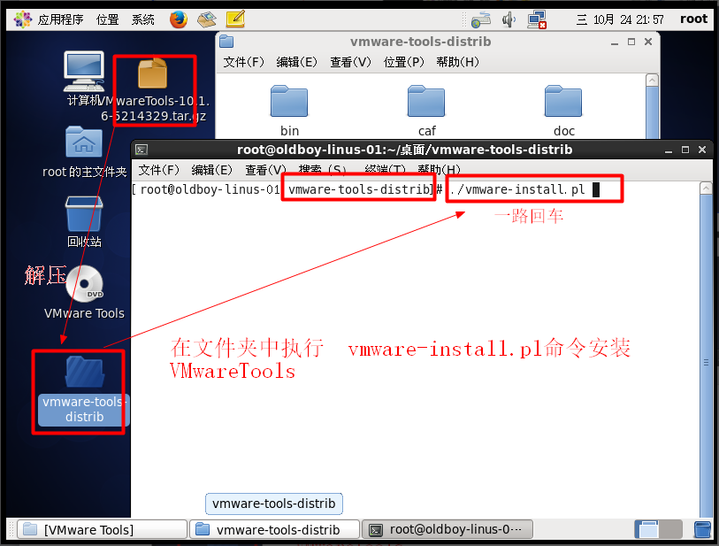

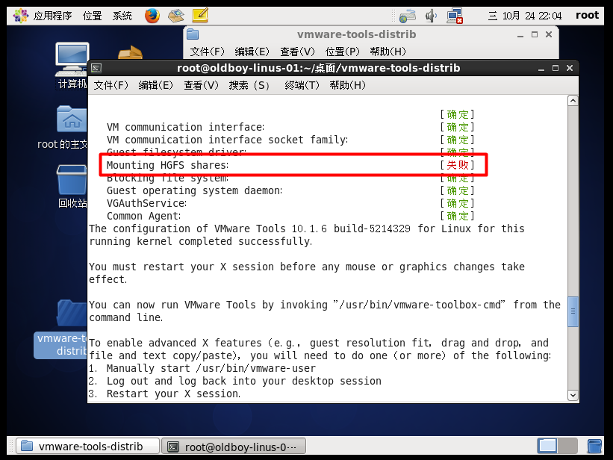

上图错误，是未设置共享目录，下一步实现，结果如下

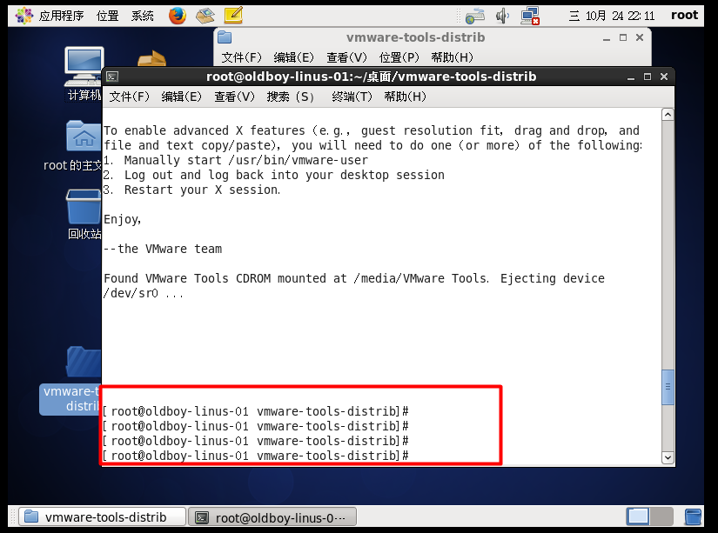

# CentorOS中设置共享目录

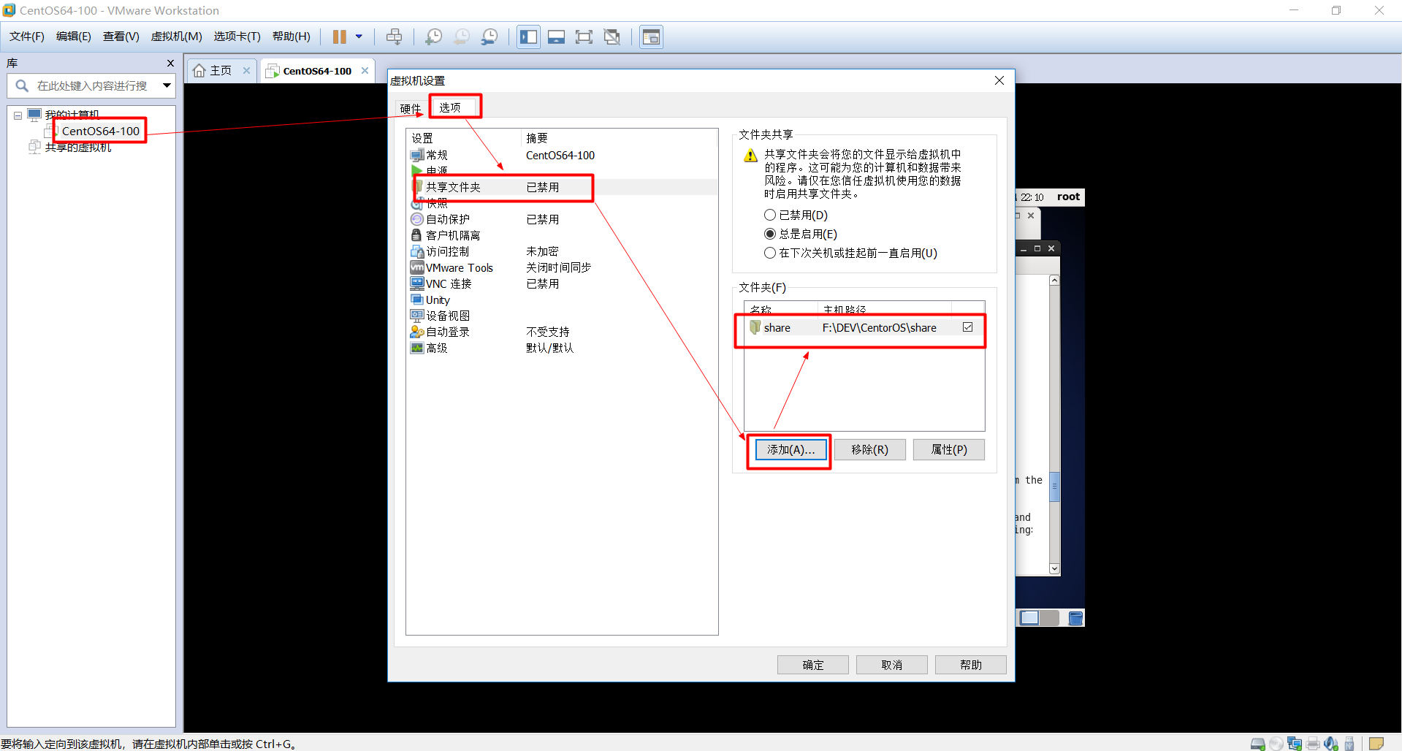

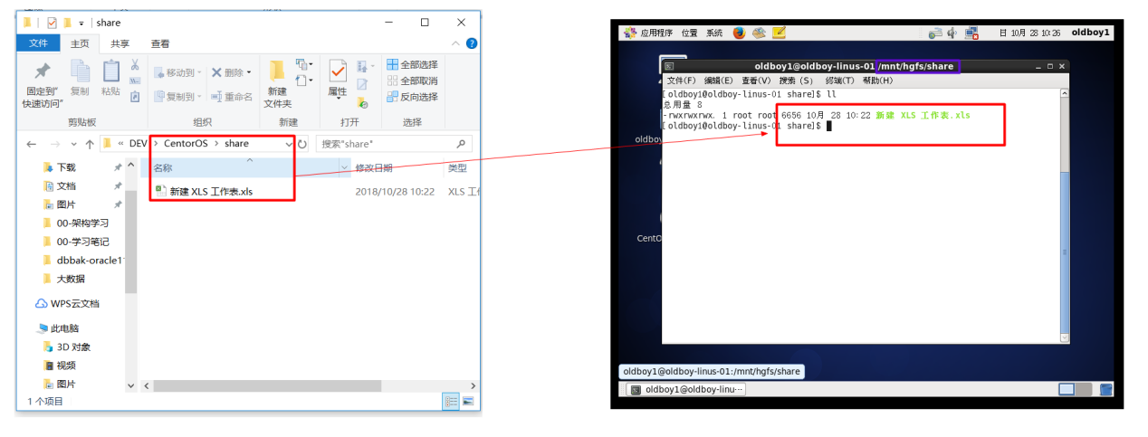

# CentorOS中设置屏保

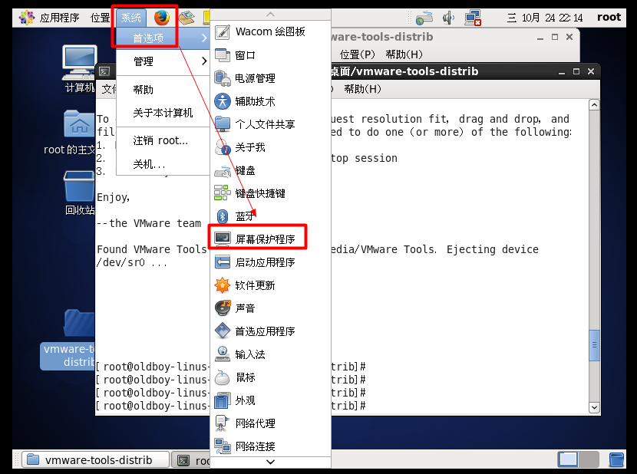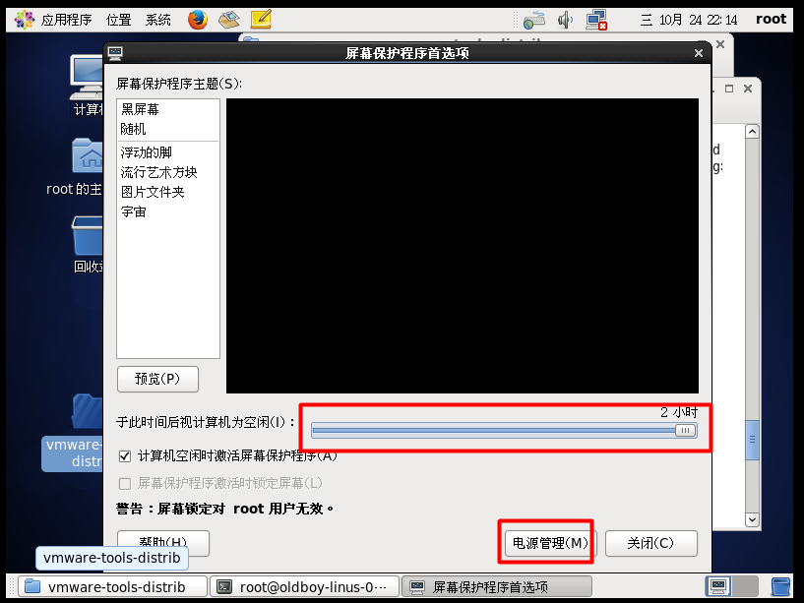

# Linus静态ip网络相关的配置和SecurityCRT的连接

## 配置虚拟网络

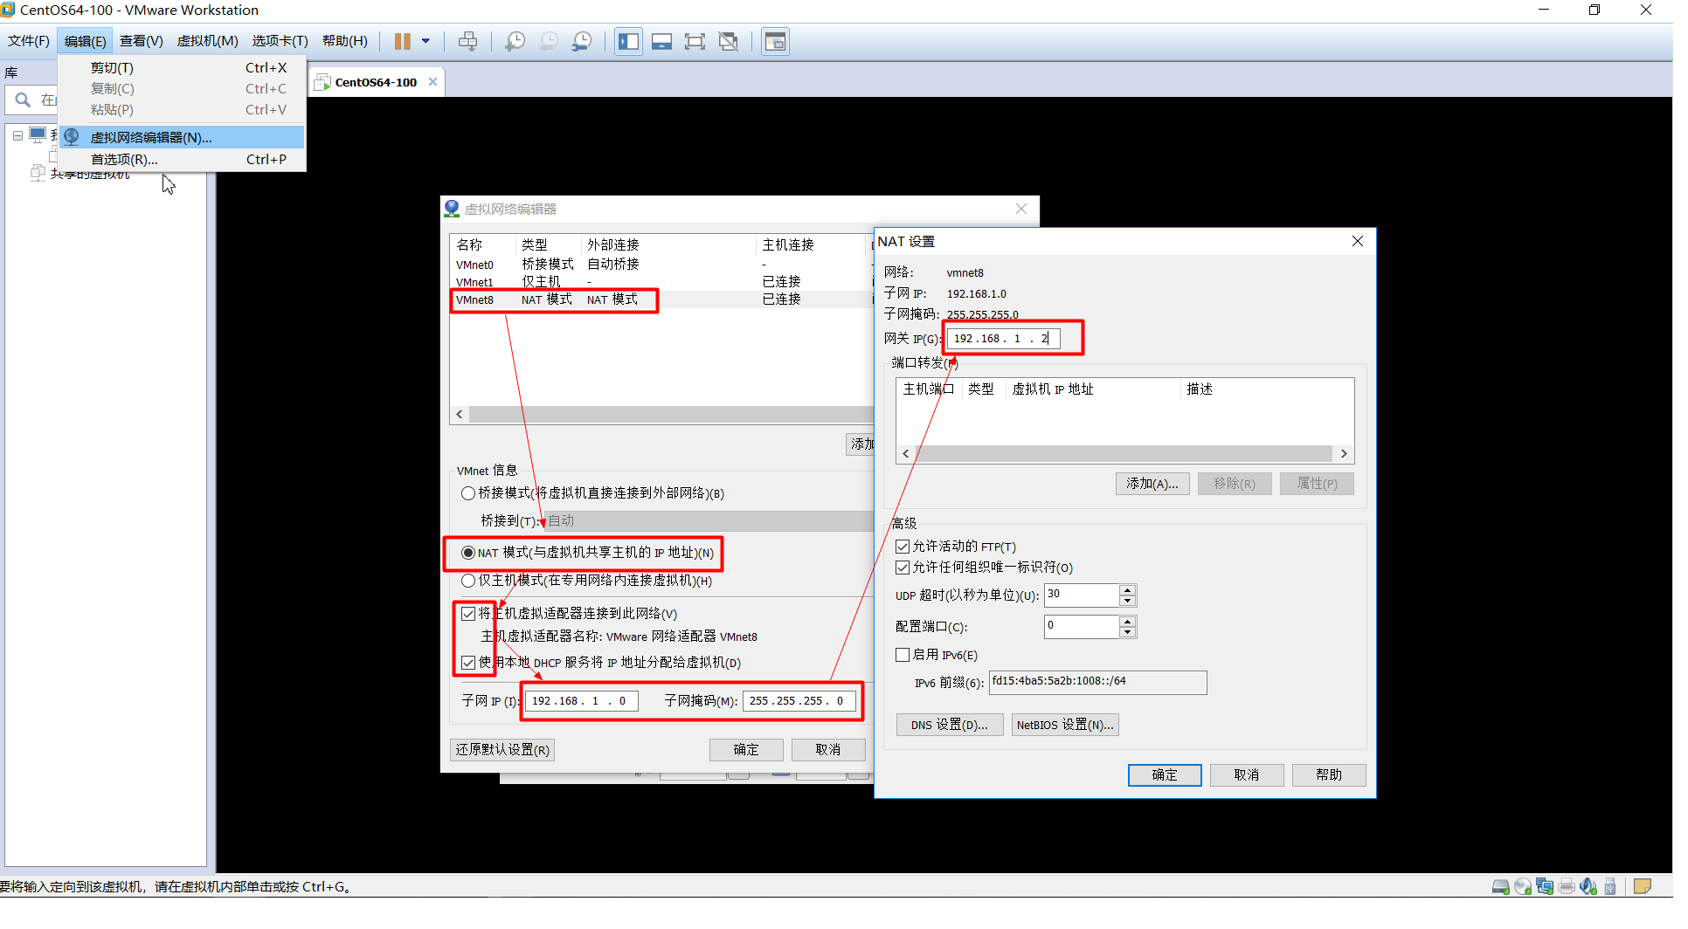

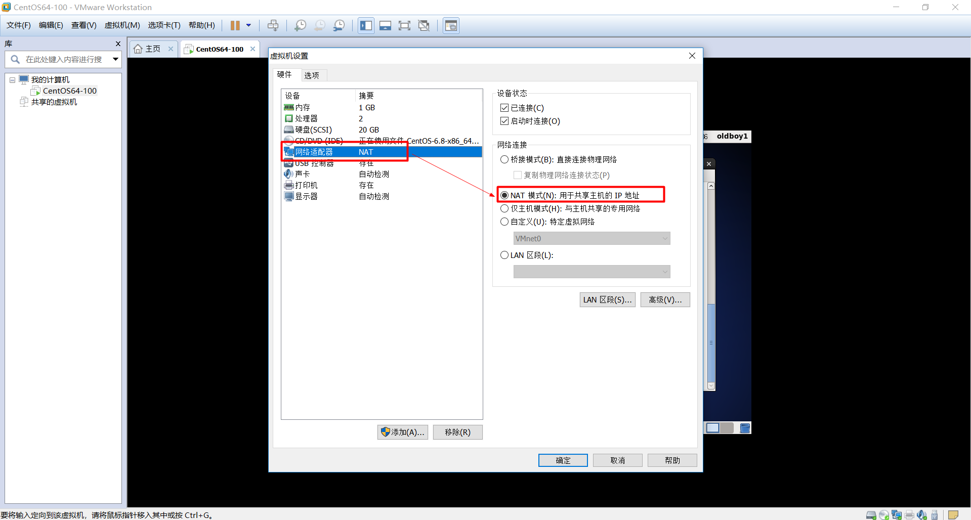

## 配置静态ip

进入到网络配置规则vi /etc/udev/rules.d/70-persistent-net.rules中拷贝ip地址

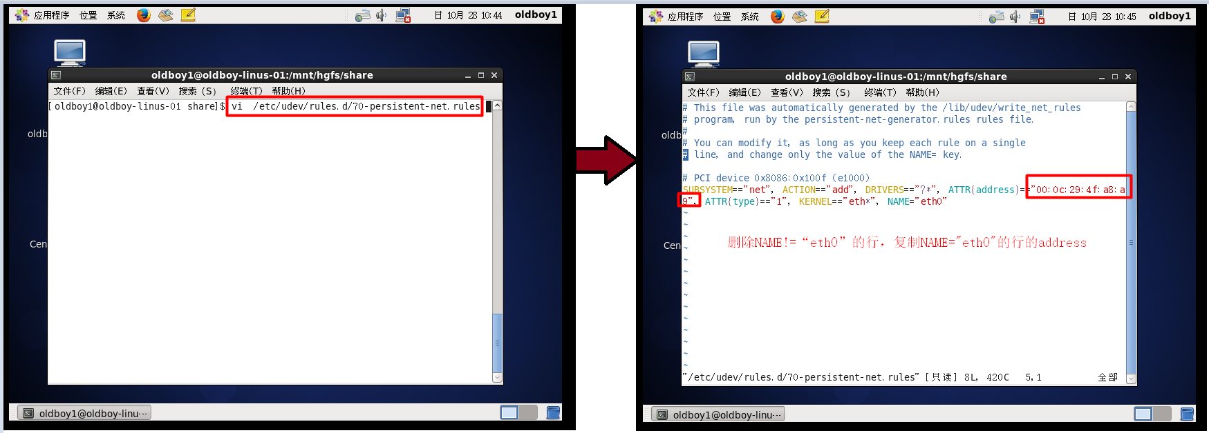

## 修改ifcfg-etho文件中的配置

1、切换root用户(su=switch user)

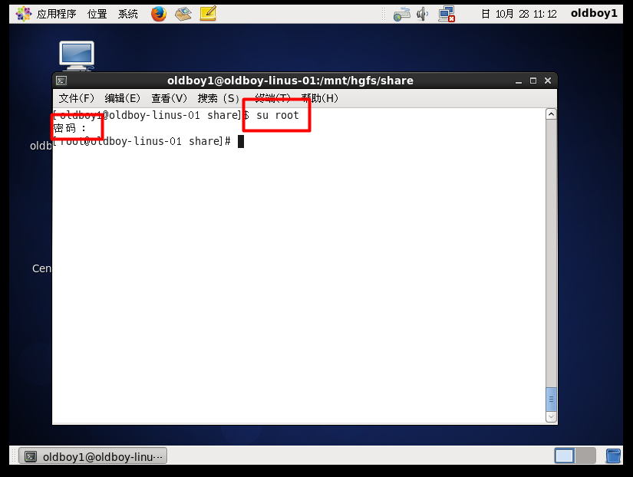

2、进入到ifcfg-etho文件中

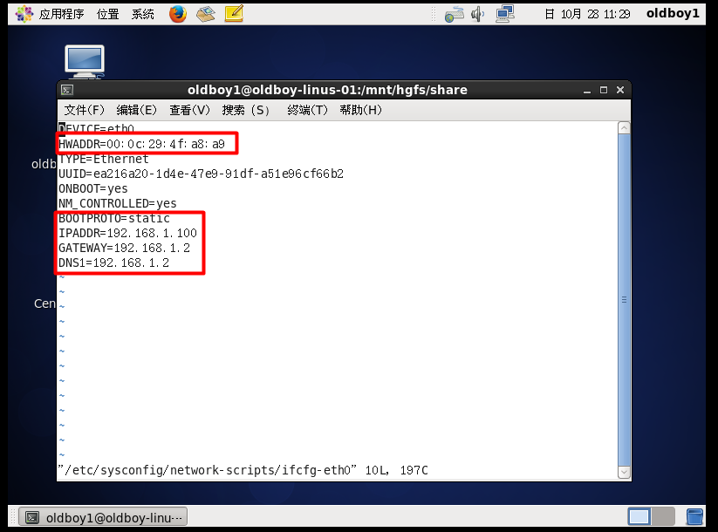

3、重启network检验,若报错，重启linus

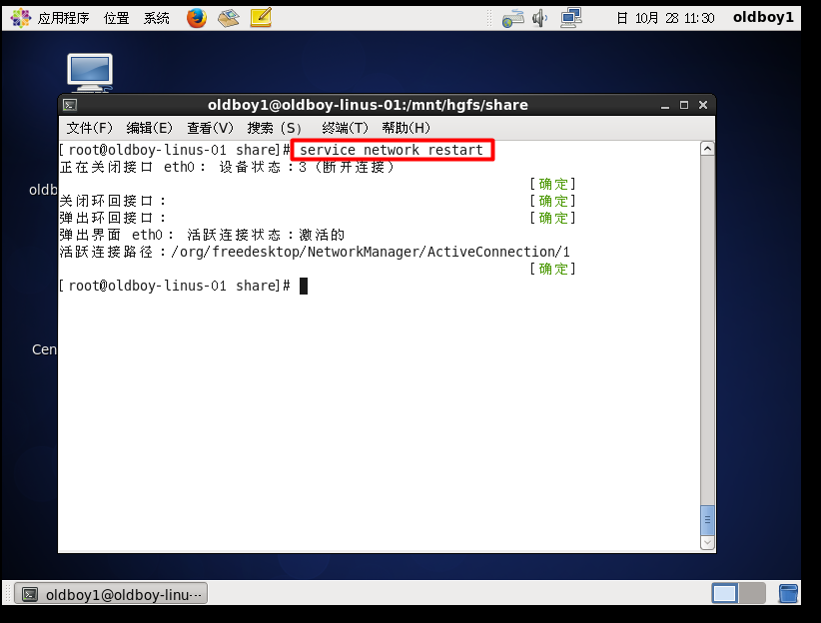

4、在linus打开浏览器能连网

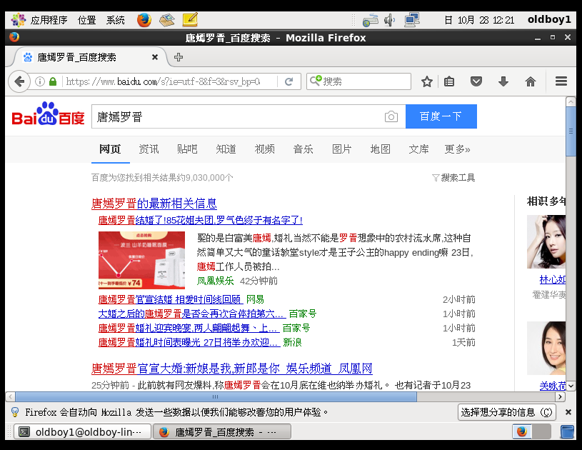

## SecurityCRT的配置和连接

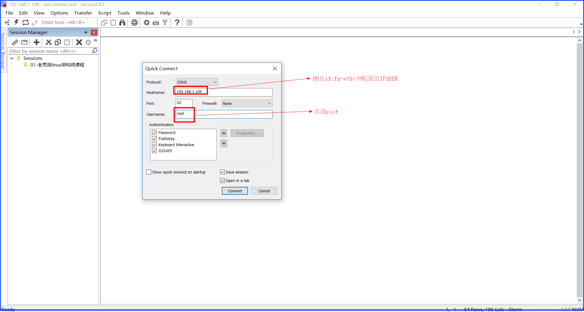

1、中文乱码的处理

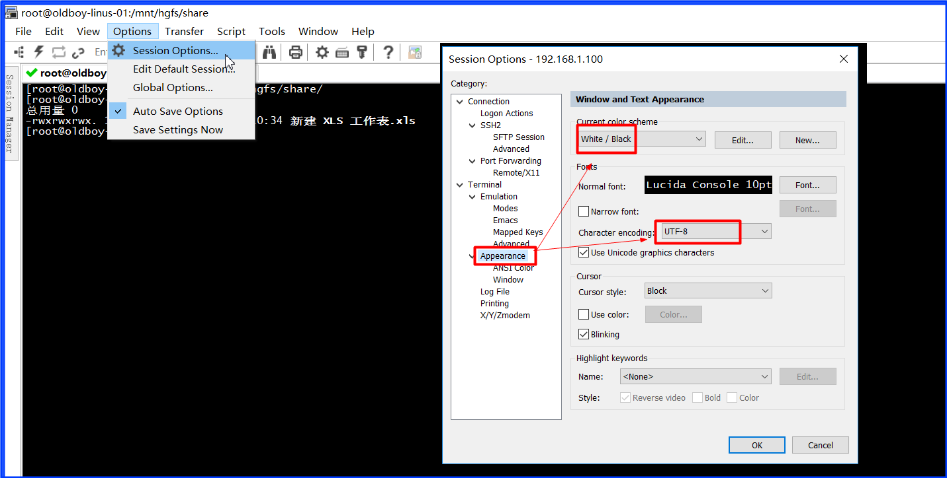

2、便捷操作设置(选择即复制、右键即黏贴、ctrl+单击打开链接)

